Administration systèmes

TP4 : Interactions automatisées entre des processus de gestion d'infrastructure

Thomas Dumond & Ethan Huret

**Lien du dépôt Git :**

<https://github.com/EthanAndreas/ITILAutomatedInteractions>

Table des matières

Table des matières 2

I. Installation de l'agent fusioninventory 2

II. Utilisation de l'API de GLPI 3

III. Inventaire dynamique 3

IV. Supervision avec Nagios 3

V. Check Nagios 3

VI. SNMP 3

VII. Check SNMP dans Nagios 3

*Toutes les commandes sont précisées dans le README.md du Git.*

I. Installation de l'agent fusioninventory

L’installation de l’agent fusioninventory se fait via ansible, afin de l’installer de manière automatisée sur chaque machine.

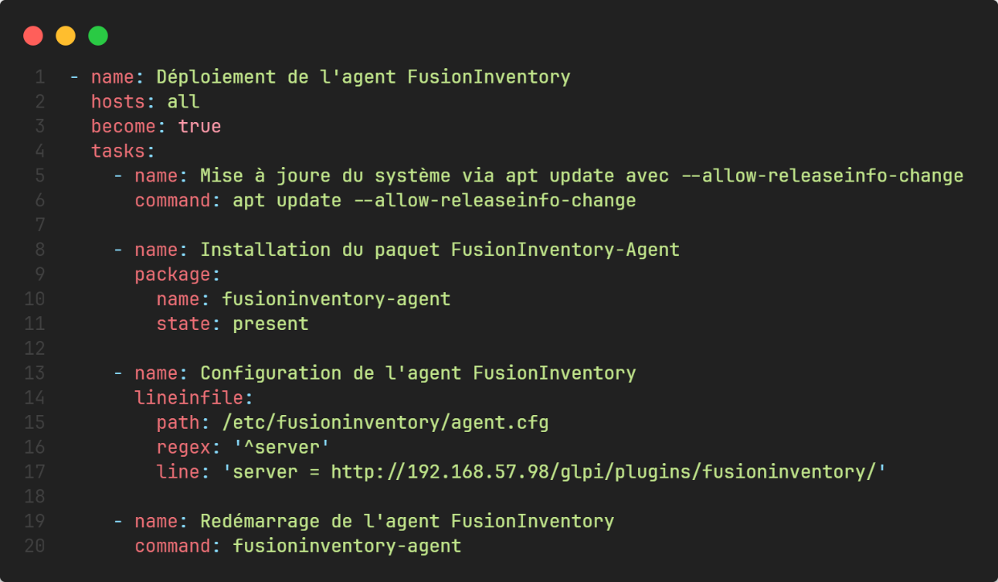Un fichier hosts.ini permet de déclarer les machines (pc1, pc2 et pc3) et un playbook ansible permet de lancer les tâches sur ces machines.

Figure 1 - Playbook ansible de l'installation de fusioninventory (playbook.yaml)

De plus, un fichier .ansible.cfg est utilisé pour paramétrer ansible, spécialement pour exécuter les commandes en mode root.

Figure - Fichier de configuration ansible

Via l’API GLPI sur la page http://192.168.57.98/glpi/front/computer.php, on peut voir que les machines et leurs configurations ont été ajoutées.

Figure 3 - Liste machines de l'API GLPI

II. Utilisation de l'API de GLPI

Il est possible d’obtenir l’inventaire via l’API GLPI de manière automatisée, cependant, cela nécessite une authentification.

• Dans un premier temps, il faut créer une API client via <http://192.168.57.98/glpi/front/config.form.php>

Après l’avoir créée, on obtient un token d’application, défini au moment de la création ou bien généré automatiquement :

Cet token d’application est une clé qui est nécessaire pour s’authentifier.

• Ensuite, il faut utiliser un utilisateur et son mot de passe (dans notre cas c’est l’utilisateur par défaut glpi).

• A l’aide d’un script bash, on envoie une requête à l’API en lui communiquant les informations nécessaires, et elle renvoie un token de session. Et, à l’aide de ce token de session, il est possible d’envoyer une requête à l’application session pour récupérer les données de l’inventaire.

Figure 4 - Script bash récupérant le nom des machines via l’API GLPI (static-inventory.sh)

Ce script nous permet de récupérer les noms des machines comme indiqué sur la Figure 3.

III. Inventaire dynamique

Désormais, on souhaite mettre l’inventaire obtenu au format ansible. Pour cela, le script bash a simplement été modifié pour retourner :

Figure 5 - Inventaire fourni par le script bash dynamic-inventory.sh

Il faut bien penser à exclure la machine ops qui est la machine gérant les autres et où se trouve le playbook ansible. L’inventaire peut ainsi être précisé comme -i dynamic-inventory.sh.

IV. Supervision avec Nagios

On souhaite maintenant surveiller les machines via Nagios.

Ainsi, il faut définir les machines à surveiller dans sa configuration. Pour cela, on réutilise le contenu le premier script bash auquel on ajoute des commandes.

On crée un fichier pc.cfg dans /etc/nagios4/objects/, et on définit chaque machine dans ce fichier de la manière suivante :

Figure 6 - Format des machines dans la configuration Nagios

Puis, le fichier de configuration est ajouté dans /etc/nagios4/nagios.cfg :

Figure 7 - Ajout du fichier de configuration des machines dans le fichier de configuration principal

Cette opération est réalisée uniquement sur ops. Ainsi, dans le playbook ansible, un second bloc concernant la configuration et le redémarrage de Nagios est fait pour l’host ops.

On peut ainsi voir que les machines sont désormais présentes en tant qu’hosts sur l’API de Nagios.

Dans le cas où se connecte sur pc1 et qu’on arrête le système. Nagios considère la machine comme down.

En redémarrant le conteneur, Nagios reconsidère pc1 comme up.

V. Check Nagios

On souhaite vérifier via SMTP tourne sur la machine ops. Pour cela, on peut ajouter un plugin à Nagios.

• Il faut créer le fichier de configuration /etc/nagios-plugins/config/smtp.cfg. Il faut indiquer la commande à réaliser pour le test, puis il faut définir le service autour du test. Dans ce cas-ci, on fait simplement un netcat sur le port 25 pour voir s’il y a du contenu.

• Comme pour l’ajout des pc en tant que hosts pour Nagios, il faut ajouter la fichier de configuration au fichier principal de configuration /etc/nagios4/nagios.cfg.

VI. SNMP

Nous avons voulu configurer SNMP afin de vérifier l’état de certaines machines.

Pour cela, il faut configurer SNMP sur chaque machine. Il faut installer le daemon snmpd et l’outil command-line snmp. Dans le fichier de configuration du daemon, il faut mettre toutes les interfaces à l’écoute et mettre la communauté public en example.

Nous avons rencontré des problèmes lorsque nous avons voulu vérifier que le service était bien configuré. En effet, la variable hrSystemProcesses n’est pas définie ou non-reconnue. Ainsi, nous n’avons pas pu détermine l’OID de hrSystemProcesses, ni l’interroger.

VII. Check SNMP dans Nagios

Etant les problèmes précédents, nous n’avons pas pu faire cette partie. Les lignes de cette partie sont commentées dans le playbook.